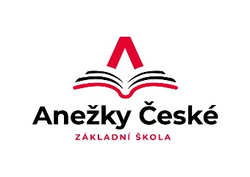
Základní škola Ústí nad Labem,
Anežky České 702/17, příspěvková organizace
400 07 Ústí nad Labem

IČ: 44555474
t.č.: 475 500 032, 475 502 322, 606 841 265
e-mail: sekretariat@zsanceske-ul.cz

MINT-interier s.r.o.
Ve stráni 180/7
400 01 Ústí nad Labem
IČ: 04254333

Objednávka č. 89/2025

Dobrý den,

na základě Vaší cenové nabídky ze dne 20.6.2025 objednáváme u Vás výměnu parapetů / krytů/ ve 2. patře pavilonu B.

Děkujeme

V Ústí nad Labem 27.6.2025 Mgr. Jindra Šteflová
ředitelka školy

